**Serviço Nacional de Aprendizagem Comercial do Rio Grande do Sul**

**Faculdade Senac Porto Alegre**

**Curso Superior de Tecnologia em Análise e Desenvolvimento de Sistemas**

**RELATÓRIO DE PROJETO**

**Kcal-Control**

**PROJETO DE DESENVOLVIMENTO**

**Integrantes: Adriano Duarte, Bruno Ledesma, Leon Dias, Tailor Figueiró**

**2014**

# Apresentação Geral do Projeto

O projeto trata-se de um sistema que faz o cálculo de calorias ingeridas numa determinada refeição e também o total de calorias gastas em um exercício físico, tem por objetivo final, possibilitar ao usuário que o mesmo controle seu peso e estabeleça objetivos de ganho, perda, ou até mesmo para manter a forma.

Como fundamentação teórica o grupo fez uso do site oficial da linguagem PHP (<http://php.net/>), o conteúdo postado no *moodle* pela disciplina de programação para internet 1, o site da W3 schools.

# Definição do Problema

Foi feita uma pesquisa de outros aplicativos semelhantes e notou-se a necessidade de haver um sistema mais intuitivo que tem por objetivo tratar de questões específicas no tocante ao controle de peso.

A ideia é apenas haver um diário alimentar com os dados das refeições ingeridas bem como o cálculo de calorias e pesagem.

Foram notadas estas funcionalidades presentes em outros sistemas, tais como *Fat secret* e Conta Cal, porém, nestes há uma interface com o âmbito social, o que na opinião do grupo, reduz a praticidade e o foco no objetivo final da aplicação.

Abaixo segue o *benchmark* comparando 3 sistemas semelhantes ao projeto *Kcal Control*:

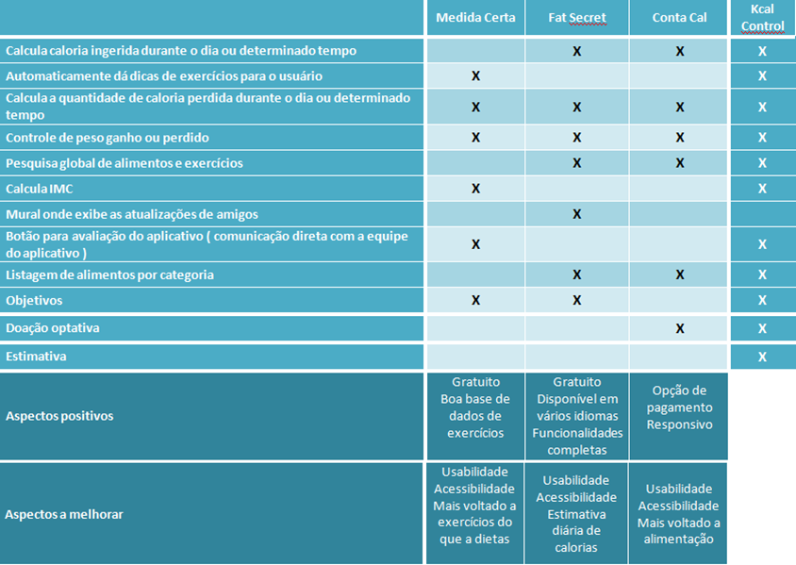

# Objetivos

## Objetivo geral

- Produto específico para o controle de calorias com o objetivo centralizado no controle de peso.

- Entendimento de fácil compreensão do usuário

- Sistema prático, rápido para inserção de informações e visualização das metas estabelecidas.

## Objetivos específicos

- Sistema que possibilite o controle de calorias ingerias diariamente.

- Realização da pesagem a qualquer instante e uma projeção gráfica do peso em relação a uma meta estabelecida pelo usuário.

- Base de dados rica em informações bem como uma grande quantidade de alimentos para consulta e uso no sistema.

# Descrição da Solução

Existem aplicativos semelhantes ao Kcal Control dos quais algumas funcionalidades se assemelham, porém, o que notou-se, é a falta de objetividade quanto aos objetivos que, de modo geral, são o foco do sistema, vale citar o aplicativo *FatSecret*, ele é um bom sistema para controle de calorias, porém, uma funcionalidade que o destoa, é o âmbito social (criação de mural, comentário, grupos, comunidades), de certa maneira ocorre a perda de foco no objetivo principal de um sistema de controle de calorias.

O objetivo do Kcal Controle é justamente este, o usuário assimila em pouco tempo o funcionamento do sistema, ele pode rapidamente inserir uma refeição da qual consumiu, o que faz com que sistemas grandes caiam em desuso, é justamente o excesso de funcionalidades, não que este seja um aspecto negativo, pelo contrário, mas a forma como estas funcionalidades entram em foco é o problema, na maioria dos casos, o usuário só quer inserir uma refeição, nada mais do que isso, ou até mesmo, por que não, consultar seu histórico de peso.

Tendo em vista essa necessidade ocorreu a motivação para a criação do sistema, simples e como foco e característica principal, a usabilidade, fácil compreensão e aprendizado do mesmo.

# Análise de Tecnologias e Ferramentas

Sendo um sistema que roda na web, o grupo utilizou tecnologias compatíveis e amplamente utilizadas no mercado, ocorreu também a motivação de aprendizado das mesmas, visto que todos os integrantes também cursam a cadeira de programação para internet 1, assim é possível dar continuidade aos estudos e tecnologias vistas em outra cadeira.

Utilizou-se, como linguagem de programação principal, o PHP, ele foi utilizado para a criação de classes de controle, bem como as entidades do sistema, a linguagem para construção da interface do sistema não poderia deixar de ser html, visto que o programa roda na web, utilizamos outras linguagens para dar maior possibilidade de interação com o usuário e deixar o site mais dinâmico, são elas Java Script e Ajax, como linguagem para a criação e manipulação do banco de dados, foi utilizado o SQL, como existe uma otimização com o servidor e a ferramenta está disponível, utilizamos o SGBD MySQL, vale também citar que é um ótimo gerenciador de banco e também amplamente usado no mercado.

Agora como questão de ferramentas, cada integrante do grupo utilizou uma de sua preferência para desenvolvimento, para a construção do código fonte ocorreu o uso do editor *sublime text 2*, *notepad ++,* e também o Dreamweaver, pesquisou-se base de dados para as entidades de alimento e exercícios físicos, ocorreu a necessidade de manipulação e edição das mesmas para que fosse adequadas ao nosso sistema, para tanto foi utilizado o Access.

## Tecnologia A: PHP

Linguagem muito utilizada para o desenvolvimento de aplicações WEB, de fácil aprendizado e bastante útil e otimizada para a construção de sites.

A motivação de todo o grupo foi estar cursando a cadeira de programação para internet 1, do qual foi amplamente mostrada pela professora o uso da linguagem bem como a sua história e utilização da WEB.

## Tecnologia Java script

Utilizado para tornar o sistema mais interativo com o usuário, como o foco principal do projeto é a usabilidade, esta tecnologia foi de grande ajuda e trouxe uma melhor resolução para o sistema.

* 1. TECNOLOGIA AJAX

Utilizada pelos os mesmos motivos que o Java Script, porém com o foco mais amplamente utilizado em consultas com o banco de dados.

* 1. TECNOLOGIA SQL

Linguagem de banco de dados mais utilizada, de fácil compreensão e desenvolvimento.

# Abordagem de Desenvolvimento

No desenvolvimento do aplicativo web Kcal Control, foi levado em consideração o desenvolvimento não linear, com tarefas e prazos bem definidos, divididos em sprints . Essas são características da metodologia ágil SCRUM (Eclipse), onde existe um *backlog* do produto, e nele são descritas todas as atividades com sua respectiva *sprint* e prazo.

Para o auxilio da equipe de desenvolvimento, foi utilizado a ferramenta Trello (Trello), onde pode ser criado listas de tarefas, com prazos, sendo que cada tarefa pode ser delegada para um ou mais integrantes da equipe, também sendo possível realizar comentários, e criar listas para o auxilio do desenvolvimento dessa tarefa.

# Arquitetura do Sistema

## Modelagem Funcional

Requisitos funcionais:

* O aplicativo deve guardar informações do usuário.
* O aplicativo deve realizar uma refeição com os alimentos selecionados pelo usuário.
* O aplicativo deve calcular as calorias de cada refeição.
* O aplicativo deve registrar o peso do usuário.
* O aplicativo deve realizar controle de sessão.
* O aplicativo deve favoritar uma refeição, sendo assim, a mesma podendo ser utilizada em outras refeições.

Requisitos não funcionais:

* Os dados devem ser salvos em um banco de dados relacional.
* O sistema deve rodar em um servidor apache.
* O tempo de desenvolvimento não pode ultrapassar 4 ( quatro ) meses.
* O sistema deve ser web.

Requisitos tecnológicos:

* O sistema deve utilizar linguagem PHP.
* O sistema deve utilizar banco de dados SQL.
* O sistema deve usar o sistema gerenciador de banco de dados MySQL.
* O sistema deverá utilizar JavaScript, Ajax e JQuery para maior interação com o usuário.

Requisitos de Segurança:

* O aplicativo fará o uso de validação com login e senha para controle de acesso.

Backlog do produto:

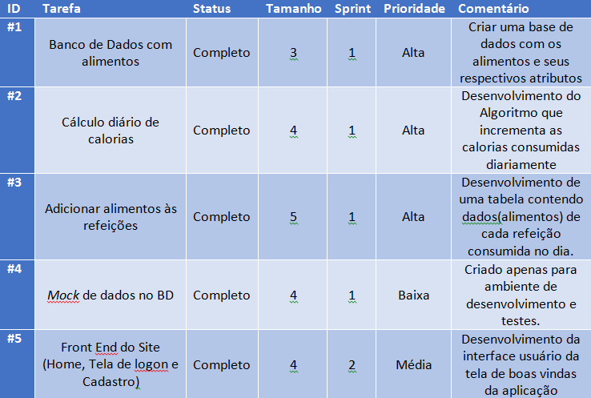

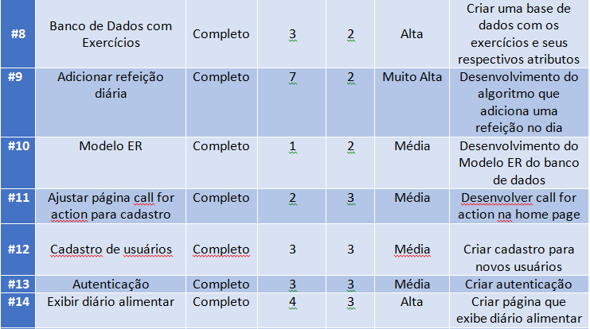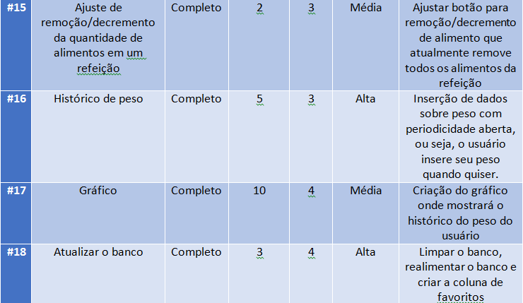

## Modelagem de Processo de Negócio

Regras de negócio:

* Sistema poderá fazer o uso dos dados do usuário, porém, não poderá divulga-los.
* O usuário é responsável por todos os dados que insere no sistema.

## Modelagem de Dados

Diagrama entidade-relacionamento:

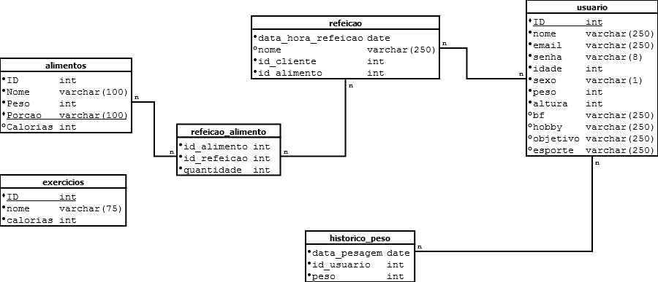

## Modelagem de Interface Gráfica do Usuário

Protótipos de interface:

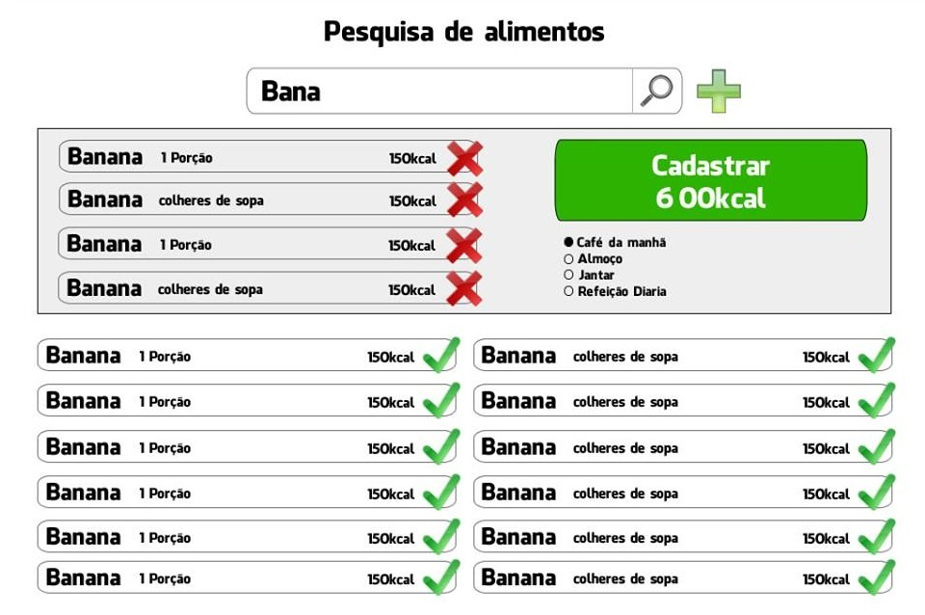

Pesquisa de alimentos

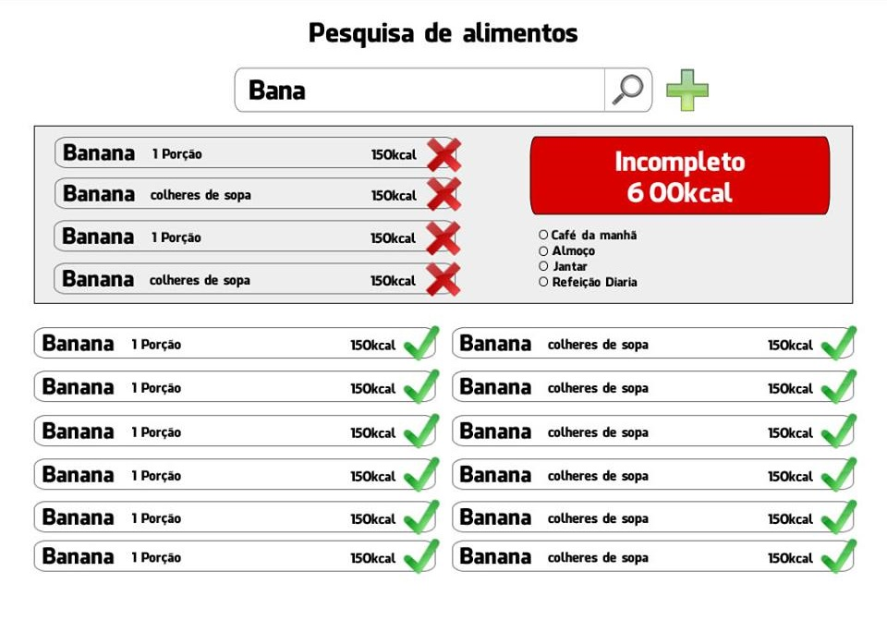

Pesquisa de alimentos

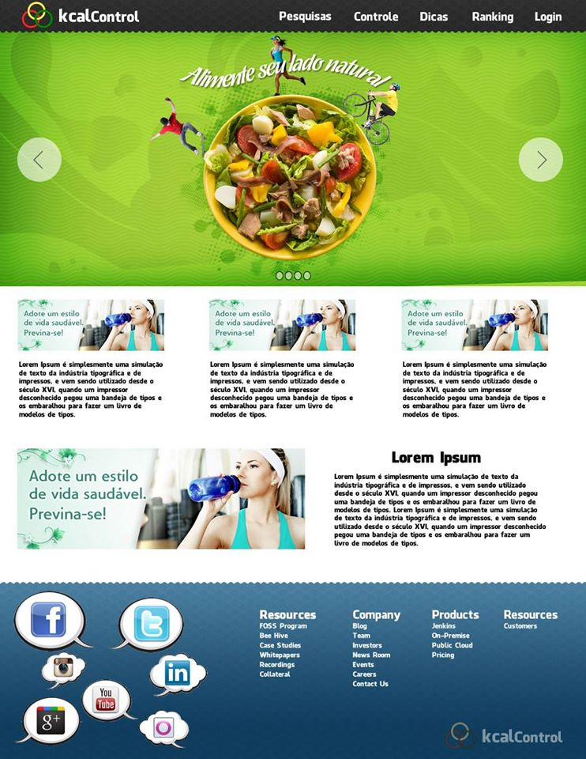

Home do site.

# Considerações finais

Foi satisfatório o desenvolvimento desse projeto, a curva de aprendizagem foi bastante alta visto que, poucos do grupo tinham experiência em desenvolvimento de aplicações para internet, outro fator importante a ser citado, foi o aprendizado em paralelo de tecnologias vistas na disciplina de programação para internet 1, muito conteúdo visto em aula pode ser reaproveitado e otimizado para o nosso projeto.

No começo encontraram-se dificuldades em relação às ideias e como as mesmas seriam executadas, porém, com o desenvolvimento e decorrer o grupo pode se entrosar e alinhar a execução das tarefas.

Outro fator que contribuiu substancialmente foi a experiência de cada membro do grupo em algum aspecto que envolvia o desenvolvimento do sistema, e não somente, a troca dessas experiências determinou a continuidade e qualidade do processo, bem como o comprimento das entregas e propostas.

Como aspectos a melhorar, pode-se citar a comunicação do grupo e disponibilidade de tempo, um uma parte desse problema pode ser justificada pelas outras tarefas do dia-a-dia e também por todos do grupo estarem cursando outras cadeiras, contudo, o pouco tempo para reunião dos integrantes e execução do projeto, foi importantíssimo e extremamente útil.

Quanto ao produto final, o mesmo mostra-se satisfatório e cumpre com a sua proposta, o intuito principal e foco estavam em usabilidade, e também na simplificação e foco nas funcionalidades mais importantes, e isso, evidentemente, o sistema cumpre.

Como projeto futuro, existe a ideia de implementar o sistema para que seja compatível com as plataformas *mobile´s*, e focar ainda mais em termos de usabilidade, o público alvo do projeto são usuários que não tem interesse em perder muito tempo utilizando o sistema, e sim, utilizá-lo de maneira rápida e prática, visando fazer o controle do que come e de seus objetivos.

**REFERÊNCIAS**

**WEB**

**SOBRENOME, Nome. Título. Disponível em: <url completa>. Acesso em: dia mês ano.**

Exemplo:

CAMPOS, Aline de. Material didático. Disponível em: <http://alinedecampos.pro.br>. Acesso em: 20 out. 2014.

**LIVRO**

**SOBRENOME, Nome. Título. Cidade: Editora, ano.**

**SOBRENOME, Nome; SOBRENOME, Nome. Título. Cidade: Editora, ano.**

Exemplo:

CAMPOS, Aline de. Projeto de desenvolvimento na prática. Porto Alegre: Editora Senac, 2014.